Press kit
Velká premiéra

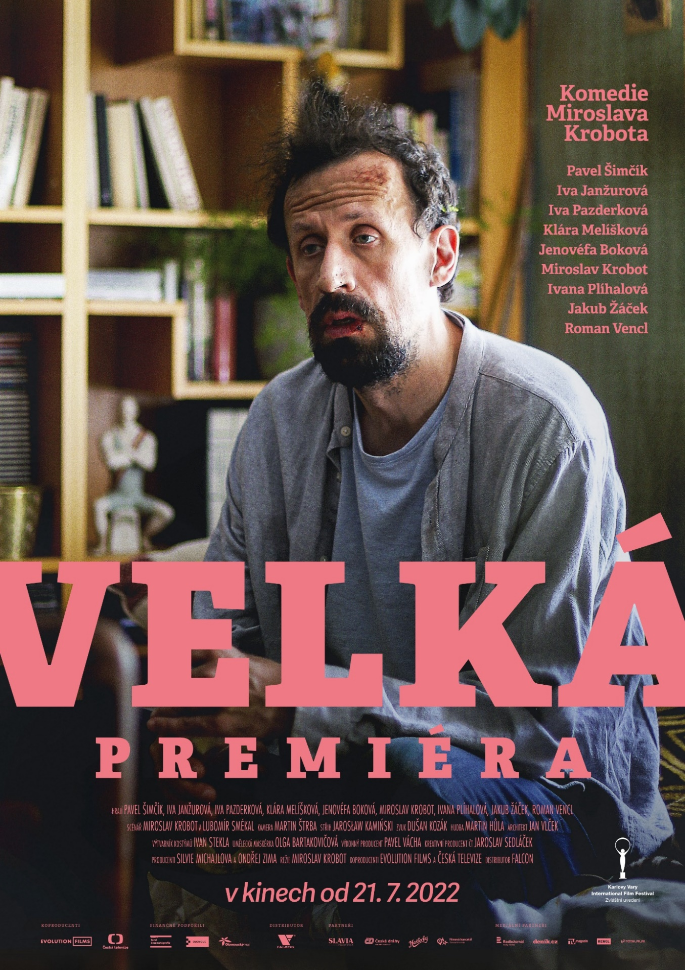
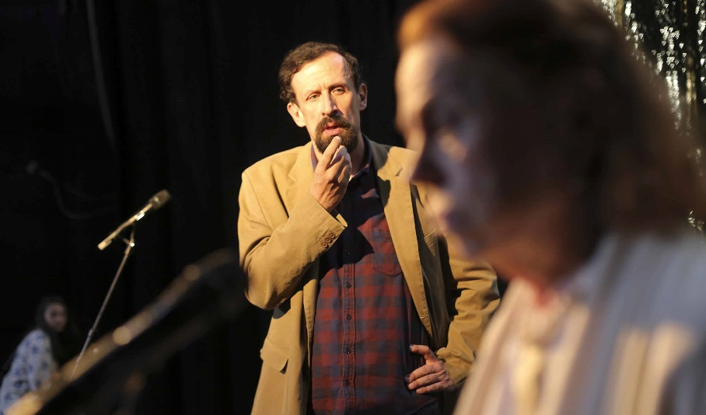

Producent: Evolution Films www.evolutionfilms.cz
Distributor: FALCON www.falcon.cz

Facebook: www.facebook.com/velkapremierafilm
Instagram: https://www.instagram.com/velka_premiera/

PR a tiskový servis: Silvie Marková, Smart Communication, tel.: 604 748 699, e-mail: markova@s-m-art.com

Materiály pro novináře ke stažení: https://1url.cz/DreXr

Režie: Miroslav Krobot
Scénář: Miroslav Krobot, Lubomír Smékal
Dramaturg: Markéta Prušinovská
Kamera: Martin Štrba
Střih: Jarosław Kamiński
Hudba: Martin Hůla
Architekt: Jan Vlček
Kostýmy: Ivan Stekla
Zvuk: Dušan Kozák

V hlavních rolích
Šnajdr: Pavel Šimčík
Babička: Iva Janžurová
Mikina: Iva Pazderková
Markéta: Klára Melíšková
Renata: Jenovéfa Boková
Grunt: Miroslav Krobot
Gruntová: Ivana Plíhalová
Franěk: Jakub Žáček
Roman: Roman Vencl

Světová premiéra: MFF Karlovy Vary 6. července 2022
Distribuční premiéra: 21. července 2022

Žánr: komedie

Koproducent: Česká televize – kreativní producent Jaroslav Sedláček
Za finanční podpory: Státní fond kinematografie, Statutární město Olomouc, Olomoucký kraj

monopol FALCON a.s. do 20.7.2024
Rok výroby: 2022
90 min / 2D české znění / formát 4 K 1:1,85
Synopse

Pro herce Šnajdra (Pavel Šimčík) je život jedna velká hra. Málokdo pozná, kdy věci myslí vážně. Jeho žena Markéta (Klára Melíšková) je už na něj alergická a manželskou krizi se snaží řešit u psychologa (Jakub Žáček). Šnajdr raději mizí do Olomouce, kde se chytá své první režijní příležitosti, ve které chce zazářit se svou babičkou (Iva Janžurová). Oba totiž milují improvizaci. Tu překvapivě dokáže tvořit i babiččina pečovatelka Mikina (Iva Pazderková), což Šnajdra oslní. Kariérista Grunt (Miroslav Krobot), který šéfuje divadlu, doufá, že představení bude událostí sezóny. To se nakonec stane, ale jinak, než si představoval. Sám je totiž, aniž by chtěl, vtažen Šnajdrem do hry.

O filmu

„Film chápeme jako poctu tvořivosti a hravosti, životní filozofii, která chápe i neúspěch a prohru jako inspiraci.“
Miroslav Krobot

Herec Pavel Šnajdr (Pavel Šimčík) má rád improvizaci a stand-up. Hraní si užívá i v normálním životě. Miluje uvádět lidi do rozpaků a vytvářet trapné situace, což ovšem mnozí špatně snáší. Ostatně na Pavlův humor je alergická i jeho žena Markéta (Klára Melíšková), která se snaží vyhořelý manželský vztah řešit u psychologa (Jakub Žáček). Když Pavel dostává nabídku poprvé režírovat vlastní představení v olomouckém kulturáku, na nic nečeká, odjíždí z Prahy a nechává za sebou krachující manželství. V Olomouci na něj čeká milovaná babička (Iva Janžurová), která má v jeho představení vystupovat. Hned po příjezdu se Pavel u babičky seznamuje se sympatickou pomocnicí Mikinou (Iva Pazderková), která jako jedna z mála jeho humor chápe a dokáže přistoupit na hry, jimiž se babička a Pavel společně baví.

Od začátku Pavlova olomouckého angažmá dost věcí drhne. Ředitele kulturního domu Grunta (Miroslav Krobot) nejvíce zajímají jeho vlastní politické body, kulturu považuje za trest a Pavlovu humoru vůbec nerozumí. Pavla také pronásleduje žárlivý údržbář Roman (Roman Vencl). Naopak až příliš velkou náklonnost k němu chová koketní Gruntova asistentka Renata (Jenovéfa Boková). Pavla ovšem baví Mikina, ve které nachází důležitého spojence. Zkoušky se rozeběhnou a premiéra se nezadržitelně blíží. Věci však mají ještě jeden háček, s babičkou něco není v pořádku. Těsně před premiérou Pavel pochopí, že bude muset ubrat ze svých vlastních ambicí a vše zrežírovat úplně jinak.

Krobotův film nese výrazný rukopis oceňovaného slovenského kameramana Martina Štrby a polského střihače Jarosława Kamińského, do jehož filmografie patří takové projekty jako oscarový film Ida nebo v Cannes oceněná Studená válka.

Film Velká premiéra se natáčel loni v létě převážně v Olomouckém kraji, konkrétně v Olomouci, kde se jeho hlavním dějištěm stal S klub. Natáčelo se ale také například v olomoucké ZOO, v kostele Panny Marie Sněžné, Bezručových sadech i na hlavním nádraží.

Rozhovor s Miroslavem Krobotem
režie, scénář
role: ředitel Grunt

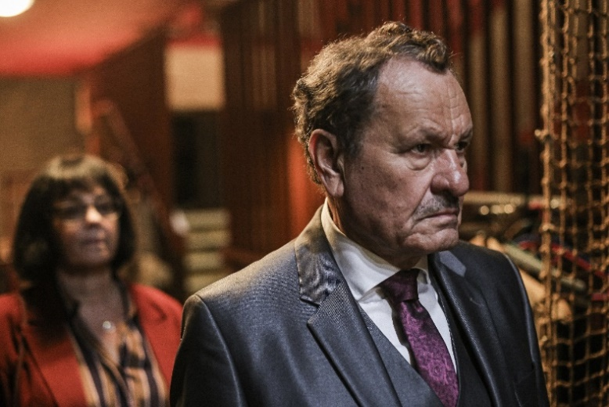

Ke všem svým celovečerním filmům jste napsal scénář společně s vaším dlouholetým přítelem psychologem Lubomírem Smékalem. Čeho si nejvíce ceníte na vaší spolupráci?
Profese režiséra a psychologa jsou dobrá kombinace. A vzájemně nás spolupráce baví. Jako psychoterapeut má Luboš velkou zkušenost ve vztahových záležitostech, já mám často tendenci sázet na atraktivitu bez ohledu na to, jak vztahy reálně probíhají. Takže Luboš mě v tomto směru krotí.

Proč jste si vybral pro svůj další film znovu Olomouc?
Olomouc je fotogenické město, kde se historie ideálně mísí se současností. Když jsem byl dítě, Olomouc pro mě byla něco jako New York. Později jsem zjistil, že je to okresní město s ruskou posádkou a patří do jakéhosi Severomoravského kraje. Na mém vztahu k Olomouci to nic nezměnilo, spíš naopak. Mám pocit, že do Olomouce patřím. A také jsem moc rád, že náš film podpořily město Olomouc a Olomoucký kraj, toho si moc vážím.

Ve filmu jste si zahrál i ředitele kulturáku, kterému ale o umění v podstatě nejde, spíše se snaží sbírat politické body. Inspirovala vás nějaká konkrétní osoba?
Grunt je typ ambiciózního neuměla, což je nešťastná kombinace, ale herec si na takové postavě zgustne. Náš film je komedie a Grunt je komediální postava, ale zároveň má v sobě i jisté prvky nebezpečí. Když si představíte, že by Gruntů časem přibývalo, bylo by to docela mrazivé.

Jaké to je režírovat sám sebe podle scénáře, který jste sám napsal?
Trošku mě do té role přemluvili, ale musím říct, že mne bavila. Ale kdyby byla postava Grunta rozsahem větší, tak bych si netroufnul. Během natáčení jsem se rád nechal korigovat kolegy.

Pavel Šnajdr je poměrně specifická postava, jak po psychologické, tak herecké stránce. Kde jste bral inspiraci pro něho?
Postava Pavla Šnajdra je kompilát několika herců, ale největší inspirací byl samozřejmě Pavel Šimčík. Diváci si často představují, že herci jsou naivní, dětinští, romantičtí a nepraktičtí, a toto je do jisté míry příběh i o tom, jak se člověk může někam posunout a trochu dospět.

Dá se tedy říct, že jste psali scénář přímo na míru Pavlu Šimčíkovi?
Ano, představa, že Pavel Šimčík je Pavel Šnajdr, nám při psaní dost pomáhala. Představovali jsme si, jak by asi Pavel – tedy Šimčík – v té nebo oné situaci reagoval. Inspiroval nás. A téma filmu mu je možná dost blízké.

Pavla jste před lety ještě jako studenta DAMU přivedl do Dejvického divadla. Čím vás tehdy zaujal?
Na přijímačkách byl docela sebevědomý, trochu se předváděl, ale nejvíc mě zaujalo, že je pozorný. Nic mu neuniklo. On má velmi citlivé vnitřní radary.

Již při psaní scénáře jste pro roli babičky počítal s Ivou Janžurovou. Proč jste pro hlavní postavy zvolil právě tuto kombinaci herců?
Iva je osobnost a Pavel je taky osobnost, bylo napínavé sledovat, jestli se k sobě budou „hodit“. Mám dojem, že k žádným úrazům nedošlo, a občas jsme měli pocit, že jsou skutečně příbuzní.

Rozhovor s Lubomírem Smékalem
spoluautor scénáře

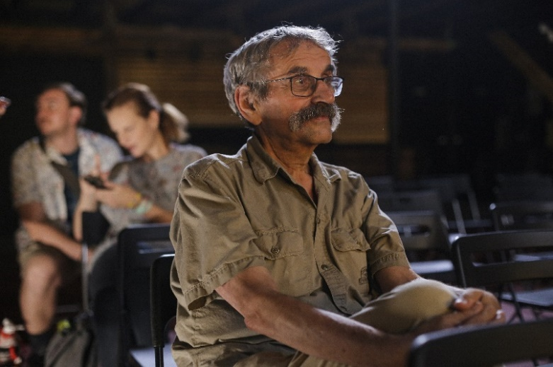

Scénář jste s Mirkem Krobotem po celou dobu tvořili společně?
V podstatě ano. Já vždy, když mám o tomhle mluvit, vlastně nevím, kdy mluvím pravdu a kdy ne. Scénář jsme psali poměrně dlouho a ten se docela hodně proměňoval. Ona ta společná práce vlastně není prací. Je to spíše hra a mám pocit, že si to nejvíce užiji právě při tom psaní.

Šnajdr do Olomouce utíká před krizí, kterou prožívá se svou ženou Markétou. Dá se říct, že jej tento vztah nějakým způsobem svazuje a vlastně mu nedovolí být přirozený?
Ať chci nebo nechci, tak čerpám z mé profese psychologa, kdy se potkávám s lidmi, kteří jsou v podobných situacích, jako je Pavel Šnajdr se svou ženou. My ve filmu Pavla a Markétu nacházíme ve fázi, kdy se opravdu nedá nic moc dělat a konflikt je natolik vyhrocený, že jsou na sebe skutečně alergičtí. Není možné, aby se jeden druhému zavděčil, a oba se cítí poškozovaní tím druhým. Jsou hodně odlišní. V Pavlově nezodpovědnosti je také velký kus hravosti, což je vlastně jeho pozitivní rys, je zábavný, kreativní a tvořivý. Narozdíl od něj je Markéta poměrně tvrdá osobnost, která potřebuje jistoty, a má své představy, ze kterých není schopná slevit.

Jak byste jako psycholog charakterizoval postavu Pavla Šnajdra?
To je záludná otázka. Z pohledu psychologa je to dost nevyrovnaný člověk, který se neustále hledá, hraje si a experimentuje. Tím, že se předvádí, skrývá a tlumí své nejistoty a úzkosti. V Olomouci se ocitá v naprosto novém prostředí a zároveň zde má svoji milovanou babičku, která s ním hraje jeho hry, což jej do jisté míry uspokojuje. Ale také zde potkává realistickou a pragmatickou dívku, která je společnicí babičky a vlastně ho učí být přirozený a zodpovědnější.

Postavu psychoterapeuta Fraňka jste napsal poměrně nevybíravě. Kde jste pro něj čerpal inspiraci?
Inspiraci jsem hledal u sebe, ale upřímně řečeno, on je hroznej vůl. Já doufám, že mám se svými klienty lepší vztahy.

Jak vznikla myšlenka na tento scénář?
S Miroslavem Krobotem se známe od dětství a Velká premiéra je náš třetí společný film. Poprvé jsme spolupracovali na filmu Díra u Hanušovic. Já si upřímně nevzpomínám, kdy byl ten první impuls. Chtěli jsme zas natočit něco, co by se odehrávalo v Olomouci, a přišla nám zajímavá kombinace profesí nás obou. Jednak divadla, což je profese, která se týká daleko víc Mirka, a pak obor psychologie nebo psychoterapie, který je zase bližší mně. Ono to odpovídalo i stylu, jakým jsme psali. Mirek je přeci jenom ten, který se lépe pohybuje v té oblasti dramatičnosti příběhu, a já spíše začínám u jednotlivých postav.

Čeho si nejvíce ceníte nebo co vás naopak štve na spolupráci s Mirkem Krobotem?
Já nedokážu říct, jestli mě něco štve. Občas mohou být okamžiky, kdy se člověk cítí naštvaný, ale pro mě je v našem vztahu úžasné, že se vzájemně nezraňujeme. Ve spoustě věcí spolu nesouhlasíme, ale u nás to neprobíhá tak, že by někdo negoval a shazoval toho druhého. Vždycky se snažíme přicházet s nějakou další variantou. Takže spolupráce je vlastně takové skládání variant, které na sebe nasedají, některé se vylučují a některé se podporují. Je to takové domino, veselé a příjemné. Toho si velmi cením.

Rozhovor s Pavlem Šimčíkem
Pavel Šnajdr

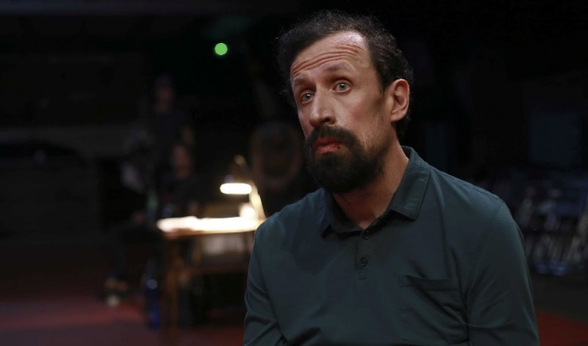

Film Velká premiéra je tak trochu o vás. Jaké to je mít takový závazek ve filmu Miroslava Krobota?
Tak závazek je to velký. Určitě nebudu sám sobě lhát, když řeknu, že to je příjemný pocit, ale také spousta zodpovědnosti, a především je to závazek vůči režisérovi. Při natáčení pro mne bylo velmi důležité se úloze nezpronevěřit a obhájit ji.

Kdo je vlastně Pavel Šnajdr? Je jasné, že je to poměrně specifická postava.
Snažil jsem se to sám pro sebe pojmenovat. Řekl bych, že je to bojovník. A možná to bude znít trošku nadneseně, když řeknu, že to je hrdina. Je to člověk, který bojuje za vztahy kolem sebe a neřeší materiální věci. Je to člověk, který svým způsobem bojuje velmi sofistikovaně, rafinovaně a velice nekompromisně.

Je vám Pavel v něčem blízký?
Líbí se mi, že Pavel neztrácí naději. Přitom nejrůznějších situací, kterými prochází, je spousta. V dnešní době je těžké uvěřit jistotám, které na nás nemrkají na první dobrou, a je těžké nebýt prvoplánově zahleděný do materiálních věcí a sklonit se před něčím, co nás převyšuje. Je mi blízký tím, že se nevzdává. Rád bych byl v některých situacích jako on a dokázal si s nimi jako on poradit. Mít jeho odvahu i drzost v určité chvíli odložit své ambice. Dnes si každý myslí, že vztah s matkou nebo babičkou je samozřejmá věc, ale není a musíme o něj bojovat. To je prostě alfa a omega.

Jaký je vztah Pavla Šnajdra a jeho babičky?
Ten vztah je, dalo by se říct, idylický. Já jsem si jej pojmenoval jako Clouseau a Cato, jsou to prostě dva lidi, kteří se neustále překvapují. Pavel u babičky nachází útočiště, obrovsky jí věří, nechce ztratit její důvěru a dělá všechno pro to, aby babička stejně tak mohla věřit jemu. Je to vyrovnaný vztah dvou bytostí, kde věk nehraje žádnou roli. Může to znít jako klišé, ale je to pravděpodobně to nejcennější, co Pavel má.

Babičku ztvárnila Iva Janžurová. Jak se vám s ní spolupracovalo?
Paní Janžurová je velký hráč. Je velmi uvědomělá a pokorná herečka a navzdory celé její obrovské filmografii se dokáže sklonit před scénářem, režisérem i před tématem, což ve mně obrovsky rezonuje. Když někdo takto umí tvůrce poctít, tak si okamžitě získává moji důvěru.

Ve filmu jsou pro Šnajdra stěžejní vedle babičky další dvě ženy. Jeho manželka, před kterou tak trochu do Olomouce utíká, a Mikina, která naprosto nečekaně jeho hrám a humoru rozumí. Jakou v jeho životě obě ženy hrají roli?
Ženy pro Pavla Šnajdra obecně znamenají mnoho. Jsou motorem a inspirací pro jeho život. Jsme svědky Pavlova manželského intermezza. V úvodu jsem zmínil, že je Pavel bojovník za vztahy. To se týká i jeho ženy. Pavel bojuje za vztah se svou ženou. Vymýšlí různé cesty, jak jejich vztah udržet, i když se nám může zdát pravý opak. Je to ta rafinovanost a improvizační podstata jeho osobnosti. Mikina je do jisté míry partner. Nachází v ní spiklence a možného spoluhráče. Určitě mu imponuje, že se stará o jeho babičku. Oceňuje na ní silný sociální aspekt její povahy.

Rozhovor s Ivou Janžurovou
Pavlova babička
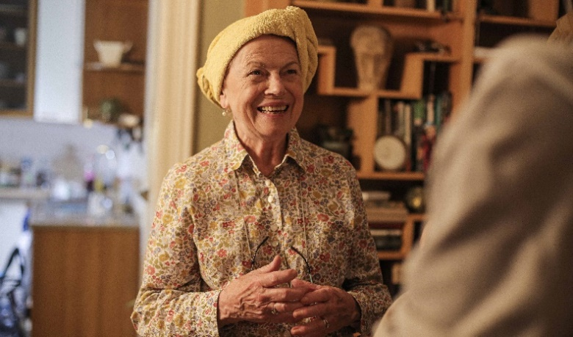

Velká premiéra je vaše první spolupráce s Miroslavem Krobotem?
Je to naše první filmová spolupráce. My jsme se potkali v devadesátých letech v Národním divadle, kam přišel do angažmá nedlouho potom, co jsem tam přišla já. Spolupracovali jsme na krásné inscenaci Karla Čapka Ze života hmyzu.

Zvažovala jste dlouho nabídku role ve Velké premiéře?
Zvažovala a měla jsem na to čas, protože pánové spoluautoři na něm spolupracovali poměrně dlouho. Já si někdy živě představuji (ale to dělám často a o lecčems), jak to asi probíhalo, ale možná jsem se svými představami úplně vedle. Ani potom “na place” jsem nerozeznala, kdo z nich je velící důstojník. Ten záměr jsem znala asi dva roky před natáčením a za tu dobu jsem dostala několik verzí scénáře. Dokonce i při natáčení se ještě některé dialogy upravovaly. Nic nečekaného! Práce filmového režiséra je většinou neustále živá a herec musí být ve svých představách neuzavřený, aby zvládl i nečekané obměny v režijních pokynech. A ty obměny často herec sám vyvolá. Buď nečekaným přínosem nebo nečekanou nedostatečností.

Čím vás scénář zaujal?
Patřím k těm hercům, kteří si nejprve čtou svůj part, a přes scény, kde se jejich postavy nemají vyskytnout, tak jako lehce přefrčí. Ještě před tím mě samozřejmě svádělo jméno Mirka Krobota, který se v mém nepsaném žebříčku oblíbených herců, sotva se jako herec skvěle objevil, umístil na vysokém místě. V Dejvickém divadle, pokud vím, léta mocně kočíroval úspěšný soubor jako šéf režisér! A potom mi Mirek napsal pár svůdných mailů, pořád jsem obtěžovala dotazem, proč chce, abych to hrála. Velká zápletka pro mé úvahy byla způsobena okolností zdravotní diagnózy postavy Babičky - Tourettův syndrom! Babička, herečka v důchodu, občas nečekaně začne hlasitě a nekontrolovaně používat dosti vulgární slovník. Tušila jsem, že to jednoduché pro mne nebude.

Ale roli babičky jste nakonec přijala…
Každá role je pro mě námět k delšímu sebezpytu, jestli něco takového dokážu. Dokonce jsem se po první čtené zkoušce ptala Mirka Krobota, jestli tu moji roli nechce přeobsadit. Začátky takového toho vzájemného dotýkání a dotýkání se textu jsou, ačkoli to člověk nevysloví, plné otazníků. Jeden z otazníků, který je potřeba řešit hned na začátku, je, jestli dokážu, aby režisér byl s mou účastí potěšen a spokojen. Jestli nebude naopak zklamán. Pan Krobot mi tenkrát odpověděl, že by byl velmi rád, abych vydržela a neutekla, a že na mě myslí jako na herečku, kterou mají rádi a rozhodně by je potěšilo, abych v jejich příběhu figurovala atd. atd. - no, tím mě moc neuklidnil. Ale nakonec - s medem kolem úst - jsem podlehla.

Mohla jste sama do scénáře také nějakým způsobem zasáhnout? Přeci jen je film o improvizaci.

Trochu jsem se v přípravě zabývala mně nesnadno dostupným studiem té diagnózy a z toho poznání mě napadal možný jiný mně milejší nebo snazší projev, ale s Mirkem Krobotem jsem ho konzultovala a on nebyl proti. Vždy musím pochopit, o čem to má být, kam až můžu jít a kam už nesmím. A v obklopení ostatních zvolených spoluherců jsem cítila docela obtížný styl jejich vzácně civilního projevu, do kterého není snadné se jednotně připojit.

Jedním z hlavních témat filmu je vztah babičky a Pavla. Jak jste se na roli připravovala?
Snažila jsem se trochu pátrat přes svoje vnuky. Tři z nich jsou už o hlavu větší než já a číslo jejich bot si vůbec nedovedu zapamatovat. V hlavě jsem si je probrala a s některými jsem si našla možnosti styčných bodů s postavou mého filmového vnuka. Řekla bych, že to je taková dobrá herecká kuchyňská metoda. Myslím, že zbytek pak určí samozřejmě scénář a příběh, který sledujete jak z hlediska svojí postavy, tak z hlediska toho nejbližšího partnera.

Babička je v Olomouci považována za významnou osobnost a její vnuk působí na většinu lidí tak trochu jako exot. Jaký je mezi nimi vztah?
Filmová babička je bývalá herečka, kterou se vnuk rozhodne využít pro nesnadný úkol, který má v Olomouci naplnit a předvést. Je pro něj milou bytostí, poslední pevninou láskyplného vztahu, co mu zbývá. A jsou spojeni společným smyslem pro svébytný humor, v jeho duchu vedou v rodinném soukromí legrační hrátky. Oni si zřejmě takhle hráli od malička - tedy od vnukova malička - a společně si vymýšleli nejrůznější situace a dialogy, které docela vyděsí, přinejmenším překvapí, náhodné svědky. V jejich hravém vztahu se uskutečňuje divadlo v těch nejpřirozenějších formách.

Vaším hlavním hereckým partnerem ve filmu je Pavel Šimčík. Setkali jste se herecky poprvé?
Já jsem s panem Šimčíkem nikdy předtím nespolupracovala a pro mě byl velká neznámá. Nevěděla jsem, jestli na sebe vůbec budeme slyšet nebo to bude fungovat alespoň takovým tím slušným průměrným způsobem. Ale měla jsem štěstí, protože on se mi jako kolega a herec otevřel a je to báječný a příjemný člověk. Cítila jsem se vedle něj dobře.

Rozhovor s Ivou Pazderkovou
Mikina

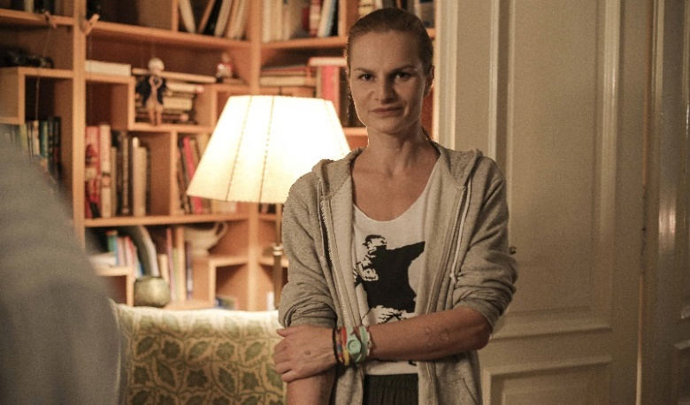

Mikina pečuje o staré lidi a také se stará o Pavlovu babičku, se kterou si velmi rozumí, i když je od sebe dělí několik generací. Proč si právě ony dvě rozumí?
Mikina je milá, zábavná holka od vedle. Určitě je to hodný člověk, který ale má svá tajemství, a zřejmě to ne vždy měla v životě jednoduché. Je odzbrojující ve své upřímnosti. S babičkou mají k sobě blízko. Řekla bych, že k sobě našli cestu i díky tomu, že se obě odlišují od lidí z jejich generací. Mikina je asi také jediný člověk v babiččině životě kromě vnuka, se kterým babička mluví. A na druhou stranu babička Mikinu baví a má ji upřímně ráda.

Pražáka Pavla Šnajdra v Olomouci dost lidí zrovna nemusí. Mikině je ale sympatický. Čím jí imponuje?
Mikina je hodně empatická, líbí se jí jeho úžasný vztah s babičkou. Přijde jí zábavný a ona navíc dokáže prohlédnout takovou tu jeho ironickou šaškovskou slupku.

Mikina si žije relativně poklidný, ale trochu nudný život, který Pavel svým příchodem naruší. V čem se změní?
Paradoxně v sobě najdou spojence a Pavel vnese do jejího života zase trochu akce, dobrodružství a vlastně jí pomůže znovu objevit radost ze života, a možná i trochu samu sebe.

Rozhovor s Klárou Melíškovou
Pavlova manželka Markéta
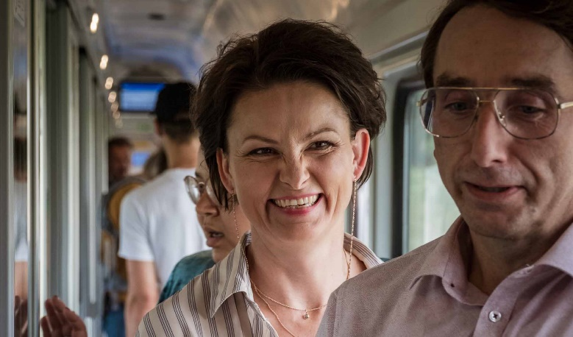

Markéta a Pavel se na první pohled jeví jako dvě velmi odlišné osobnosti. Jak jejich vztah vnímáte vy?
Já myslím, že jejich vztah vyprchal, a myslím, že by se oba měli posunout. Už si zkrátka lezou na nervy. Pavel jí nedává to, co ona by potřebovala, a ona na něj tím pádem velmi tlačí a jemu je to nepříjemné. Takže se Pavel z toho snaží nějakým způsobem utéct. I ty hry a blbosti, které vymýšlí, jsou pro něj cestou, jak v tom vztahu přežít. Navíc Markéta nepozná, kdy Pavel hraje a kdy to myslí vážně, což ji velmi irituje. A Pavel toho myslím využívá, protože v tyhle momenty má navrch.

Markéta je hornistka. Ve filmu s nástrojem vypadáte velmi přesvědčivě. Vy jste se někdy na hornu učila hrát?
Kdysi, když jsem byla malá, tak jsem hrála na housle. Byl to vůbec první žesťový nástroj, jaký jsem kdy zkusila. Měla jsem jen dva týdny na to, abych se naučila alespoň základy. Ale byl to pro mě úžasný zážitek. Učil mě hornista z České filharmonie Ondra Vrabec, se kterým jsem měla několik lekcí. Bylo velmi zajímavé zjistit, jak se vůbec na takový nástroj hraje, a pochopit, jak se tvoří jednotlivé tóny. Dokonce mě Ondra pochválil, ale ve filmu samozřejmě nezní to, co hraju já :).

Miroslav Krobot – životopis
Miroslav Krobot, divadelní a filmový režisér, scenárista, dramatik a herec, nastoupil po studiu na JAMU v roce 1975 do Západočeského divadla v Chebu, později přešel do DVÚ v Hradci Králové a v roce 1984 do pražského Realistického divadla. Už v letech 1985 a 1988 byl oceněn Cenou Českého literárního fondu za inscenace Merlin aneb Pustá zem a Čáry na dlani. V roce 1990 se stal kmenovým režisérem Národního divadla, kde mimo jiné nastudoval vlastní dramatizaci románu bratří Mrštíků Rok na vsi, za niž v roce 1993 získal cenu Alfréda Radoka. Od roku 1996 do 2014 působil jako umělecký šéf Dejvického divadla, ve kterém nadále zůstal jako člen uměleckého souboru, tedy režisérem i hercem. První režií přímo pro Dejvické divadlo, kam kdysi přivedl celý svůj absolventský ročník katedry ALD DAMU, byla práce na adaptaci povídek E. A. Poea Utišující metoda. Pod jeho vedením bylo Dejvické divadlo opakovaně oceněno cenou Alfreda Radoka.
V roce 2001 jej obsadil Petr Zelenka do původně divadelní inscenace Příběhy obyčejného šílenství, za roli otce byl oceněn další cenou A. Radoka. Za stejnou roli ve filmovém přepisu obdržel v roce 2005 Českého lva. Od té doby ztvárnil řadu výrazných filmových postav, velký ohlas zaznamenal například v roli Alois Nebel. Film Muž z Londýna maďarského režiséra Bély Tarra, ve kterém mu byla svěřena titulní role, byl uveden v Cannes. Zahrál si mj. ve filmech Tajnosti, Okresní přebor – Poslední zápas Pepika Hnátka, Ve stínu, Revival, Hořící keř nebo Přes kosti mrtvých. Je spoluautorem divácky úspěšných televizních seriálů Čtvrtá hvězda a Zkáza Dejvického divadla, v nichž obou také hrál. V letošním roce získal ocenění Slnko v sieti za hlavní roli ve filmu Martina Šulíka Muž se zaječíma ušima. Jeho celovečerní režijní debut Díra u Hanušovic měl premiéru v roce 2014 a byl vybrán do hlavní soutěžní sekce 49. ročníku MFF Karlovy Vary a získal 3 ocenění Český lev. Jeho druhý celovečerní film Kvarteto vstoupil do kin v roce 2017.

Filmografie:

Režie
2022 Velká premiéra, hraný film
2019 Zkáza Dejvického divadla, 6dílný seriál pro Českou televizi
2017 Kvarteto, hraný film
2014 Čtvrtá hvězda (spolurežírováno s Janem Prušinovským), 12dílný seriál pro Českou televizi
2014 Díra u Hanušovic, hraný film

Herec (celovečerní film, pokud není uvedeno jinak)
2022 Buko r. Alice Nellis
2022 Velká premiéra r. Miroslav Krobot
2022 Kdyby radši hořelo r. Adam Koloman Rybanský
2021 Moje slunce Mad r. Michaela Pavlátová
2020 Muž se zaječíma ušima r. Martin Šulík
2019 Hodinářův učeň r. Jitka Rudolfová
2019 TV Miniuni: Zloděj otázek r. Jan Jirků
2019 Ostrým nožom r. Teodor Kuhn
2019 Nonstop lahůdky z cyklu Jak si nepodělat život (TV film) r. Jan Hřebejk
2019 Vodník (TV minisérie) r. Viktor Tauš
2019 Zkáza Dejvického divadla (TV seriál) r. Miroslav Krobot
2019 Živé terče (TV seriál) r. Jan Hřebejk
2018 Dabing Street (TV seriál) r. Petr Zelenka
2017 Jako z filmu r. Tomáš Svoboda
2017 Přes kosti mrtvých (Pokot) r. Agnieszka Holland, Kasia Adamik
2016 Modré stíny (TV seriál) r. Viktor Tauš
2016 Pět mrtvých psů (TV seriál) r. Jan Hřebejk
2015 Případ pro exorcistu (TV seriál) r. Jan Hřebejk
2014 Osmy (TV film) r. Jiří Strach
2014 Čtvrtá hvězda (TV seriál) r. Miroslav Krobot, Jan Prušinovský
2013 Hořící keř (TV film) r. Agnieszka Holland
2013 Revival r. Alice Nellis
2012 Okresní přebor – Poslední zápas Pepika Hnátka r. Jan Prušinovský
2012 Ve stínu r. David Ondříček
2011 Alois Nebel r. Tomáš Luňák
2011 Dům r. Zuzana Liová
2011 Odcházení r. Václav Havel
2009 3 sezóny v pekle r. Tomáš Mašín
2008 Venkovský učitel r. Bohdan Sláma
2007 Muž z Londýna (Man from London) r. Béla Tarr
2007 Tajnosti r. Alice Nellis
2006 Účastníci zájezdu r. Jiří Vejdělek
2005 Příběhy obyčejného šílenství r. Petr Zelenka
2005 Restart r. Julius Ševčík
2003 P.F. 77 (TV film) r. Jaroslav Brabec

Lubomír Smékal – životopis
Lubomír Smékal (*1952) je olomoucký psycholog, psychoterapeut, manželský a rodinný poradce, člen Asociace manželských a rodinných poradců.

S Miroslavem Krobotem napsal scénáře ke třem celovečerním filmům: Díra u Hanušovic (2014), Kvarteto (2017) a Velká premiéra (2022). Také spolupracoval na divadelním představení Honey (2017), které vzniklo jako společný projekt Dejvického divadla a Cirku
La Putyka. V loňském roce měla v Moravském divadle Olomouc premiéru inscenace Zánik samoty Berhof, na které spolupracoval vedle Miroslava Krobota i s Vladimíren Körnerem.
Evolution Films

Produkční společnost Evolution Films, založená r. roce 2006, je producentem široké škály vlastních audiovizuálních projektů: hraných (Velká premiéra, 2022, Poslední aristokratka, 2019), dokumentárních (Psí láska, 2020, Červená, 2017) a animovaných filmů a TV projektů (TvMiniUni: Zloděj otázek, 2019). Dále spolupracuje na seriálech pro televizní společnosti (Případ Roubal, 2021, pro Novu, Zkáza Dejvického divadla, 2019, pro Českou televizi). Důležitým produkčním odvětvím je v Evolution Films také vývoj a produkce celovečerních filmů (Hodinářův učeň, 2019) i TV seriálů pro děti (Kája a Mat+Ema+Tika I. a II., TvMiniUni, 2013–2017). Nedílnou součástí portfolia Evolution Films jsou koprodukce s různými evropskými filmovými společnostmi (Dračí princezna, koprodukce Norsko/ČR/Holandsko, 2021, Zpráva, koprodukce Slovensko/ČR/Německo, 2021, či Parking, koprodukce Rumunsko/Španělsko/ČR, 2019).

Velká premiéra je po celovečerních filmech Díra u Hanušovic (2014) a Kvarteto (2017) a seriálu Zkáza Dejvického divadla již čtvrtou spoluprací firmy Evolution Films a režiséra Miroslava Krobota.

V roce 2011 byla založena společnost OFFSIDE MEN, která společně vlastní a kreativně vedou Evolution Films a Jan Prušinovský, a je zaměřena výhradně na vývoj, produkci a distribuci vlastní tvorby, a to určené jak pro plátna kin (Chyby, 2021, Kobry a Užovky, 2016, rež. Jan Prušinovský,), tak i pro televizní obrazovky (Trpaslík, 6 dílů, 2015, rež. Jan Prušinovský). Evolution Films je součástí kreativní skupiny FILM KOLEKTIV. 